Эко-памятка для жителя современного города.

«Если ты хочешь перемену в будущем — стань этой переменой в настоящем».

Махатма Ганди
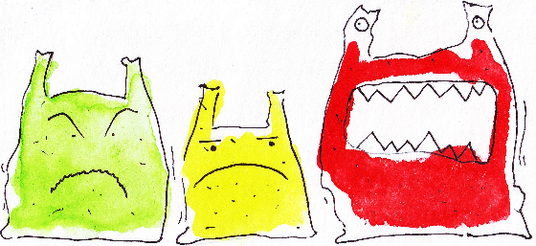
Психологи считают, что для формирования привычек человеку требуется всего лишь 21 день. Давайте же попробуем за этот срок превратить некоторые полезные для себя и природы действия в образ жизни.
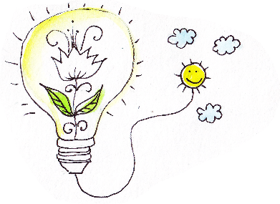
Все начинается с мелочей. Сократите использование пластиковых, полиэтиленовых пакетов. Хорошей альтернативой станет многоразовая сумка, например, из ткани. Просто вспомните, что пакет будет разлагаться в земле 100-200 лет, кроме того, разлагаясь, пластик выделяет химические вещества, отравляющие почву и все вокруг.
Используйте энергосберегающие лампы. Это очень выгодно даже несмотря на то, что их стоимость может быть несколько дороже, они быстро окупаются за счет низкого энергопотребления и долгого срока службы. Ознакомьтесь с правилами их утилизации - существуют специальные пункты, в которые необходимо отдавать отслужившие свой век энергосберегающие лампы, а также ртутьсодержащие термометры.
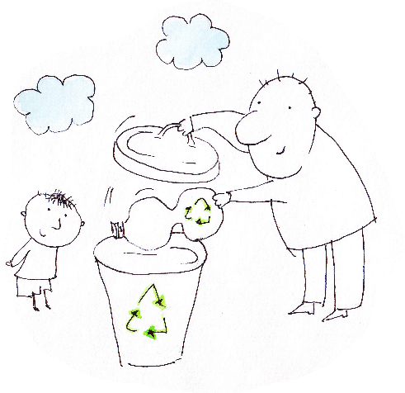
Помните: какие бы лампы вы не использовали, выключайте свет, когда он не нужен. Это же касается и электроприборов, и зарядных устройств.
Раздельно собранные отходы — это не мусор, это вторичное сырьё. При сжигании содержимых свалок на специализированных заводах, часть отходов превращается в яды, более токсичные и стойкие, чем исходный мусор. Попадая в атмосферу, они отравляют все вокруг. А отделив пластиковую или стеклянную бутылку от остатков ужина, вы можете дать этим материалам «вторую жизнь», обезопасив и окружающую среду. Ближайшие пункты приема вторсырья можно найти, например, на карте сайта «Greenpeace». http://www.greenpeace.org/russia/ru/campaigns/ecodom/trash/recyclemap/
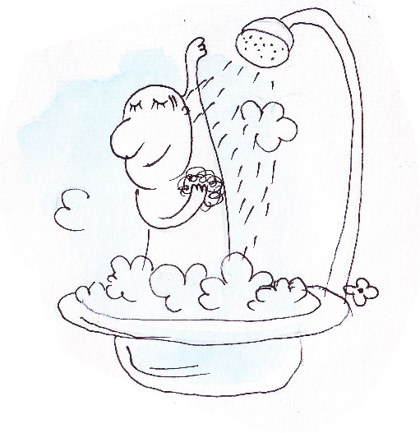
Не используйте или минимизируйте использование одноразовых товаров. Начните с того, что замените бумажные полотенца тканевыми.
Даже если на упаковке стоит упоминание, что коробка сделана из возобновляемых ресурсов, помните, что древесина возобновляется около 100 лет.
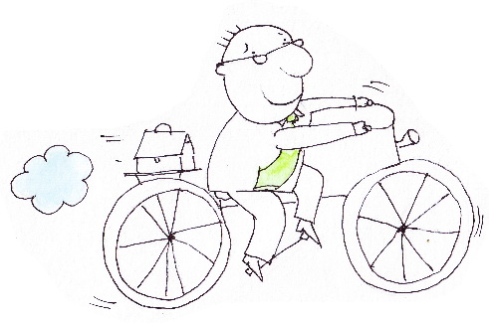
Принимайте душ вместо ванны. Запасы пресной воды на планете ограничены. От всей воды, которая есть в мире, пресная составляет всего около 2,5%! Из этого объёма доступной и пригодной для питья — ещё меньше.
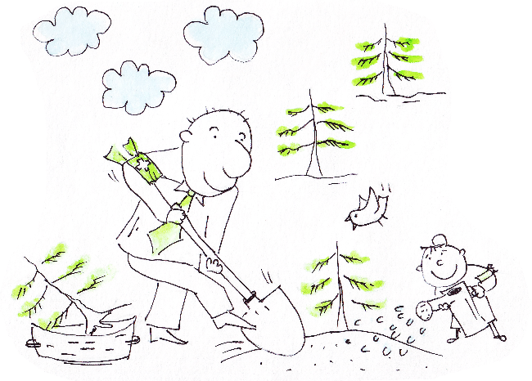
Чаще ходите пешком или ездите на велосипедах, ведь такое движение не только поможет Вам поддерживать себя в хорошей физической форме, но и не нанесёт вреда окружающей Вас природе.
Озеленяйте! Начните хотя бы с комнатного растения на подоконнике. Оно будет радовать глаз, поднимать настроение и вырабатывать необходимый всему живому кислород. Растения – легкие планеты!
На Вас смотрят дети! Расскажите им об основах экологического воспитания, подкрепляя слова собственным положительным примером.

Котлярова Елизавета, 9 класс, ГБОУ СОШ 2063

